Osnovna šola Sava Kladnika Sevnica, podružnica STUDENEC
Studenec 38A
8293 Studenec

IZBOR UČBENIKOV, KI JIH ZA ŠOLSKO LETO 2024/2025 PREDLAGA STROKOVNI AKTIV

1. RAZRED
 | naziv | predmet
 | LILI IN BINE: NOVI PRIJATELJI 1, (samostojni delovni zvezki za SLO, MAT v škatli ), POSEBNI KOMPLET založba ROKUS- KLETT, EAN: 3831075932692 Plača: MINISTRSTVO | Učni kompleti Rokus - Klett

2. RAZRED
 | naziv | predmet
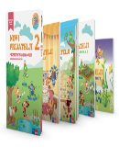 | Več avtorjev: LILI IN BINE: NOVI PRIJATELJI 2 - KOMPLET, samostojni delovni zvezki za slovenščino, matematiko, spoznavanje okolja in glasbeno umetnost s kodo in prilogam v škatli, založba ROKUS-KLETT, količina: 1, EAN: 3831075929609 | Učni kompleti Rokus - Klett
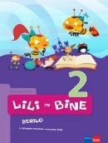 | M. Kordigel Aberšek: LILI IN BINE 2, berilo, založba ROKUS-KLETT, količina: 1, EAN: 9789612712150 | Slovenščina

3. RAZRED
 | naziv | predmet
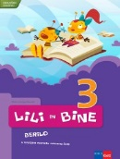 | M. Kordigel, I. Saksida: LILI IN BINE 3, berilo, založba ROKUS-KLETT, količina: 1, EAN: 9789612712785 | Slovenščina
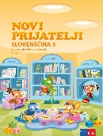 | Več avtorjev: LILI IN BINE: NOVI PRIJATELJI 3, samostojni delovni zvezek za slovenščino s kodo in prilogami, 2 dela, založba ROKUS-KLETT, količina: 1, EAN: 9789612920777 | Slovenščina
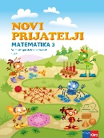 | Več avtorjev: LILI IN BINE: NOVI PRIJATELJI 3, samostojni delovni zvezek za matematiko s kodo in prilogami, 3 deli, založba ROKUS-KLETT, količina: 1, EAN: 9789612920760 | Matematika

4. RAZRED
 | naziv | predmet
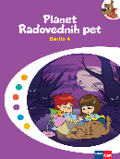 | Več avtorjev: PLANET RADOVEDNIH PET 4, berilo, založba ROKUS-KLETT, količina: 1, EAN: 9789612921828 | Slovenščina
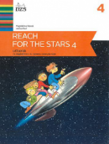 | M. Novak, J. Nuč: REACH FOR THE STARS 4, učbenik za angleščino, prenova 2016, založba DZS-EPC, količina: 1, EAN: 9789610207238 | Angleščina
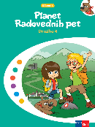 | Več avtorjev: PLANET RADOVEDNIH PET 4, učbenik za družbo, založba ROKUS-KLETT, količina: 1, EAN: 9789612921873 | Družba
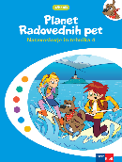 | Več avtorjev: PLANET RADOVEDNIH PET 4, učbenik za naravoslovje in tehniko, založba ROKUS-KLETT, količina: 1, EAN: 9789612921866 | Naravoslovje in tehnika
 | CUDERMAN, Marijanca: Radovednih pet. Z glavo na kolo : priročnik za pripravo na kolesarski izpit. Založba Rokus Klett, EAN koda: 978-961-271-800-8 | Ostala dodatna gradiva

5. RAZRED
 | naziv | predmet
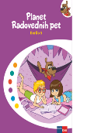 | Več avtorjev: PLANET RADOVEDNIH PET 5, berilo, založba ROKUS-KLETT, količina: 1, EAN: 9789612923570 | Slovenščina
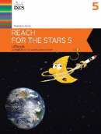 | M. Novak: REACH FOR THE STARS 5, učbenik za angleščino, prenova 2017, založba DZS-EPC, količina: 1, EAN: 9789610208419 | Angleščina
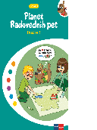 | Več avtorjev: PLANET RADOVEDNIH PET 5, učbenik za družbo, založba ROKUS-KLETT, količina: 1, EAN: 9789612923549 | Družba
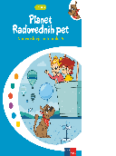 | Več avtorjev: PLANET RADOVEDNIH PET 5, učbenik za naravoslovje in tehniko, založba ROKUS-KLETT, količina: 1, EAN: 9789612923525 | Naravoslovje in tehnika
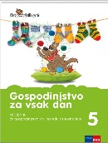 | S. Knaflič, A. Štucin: : GOSPODINJSTVO ZA VSAK DAN 5, učbenik, založba ROKUS-KLETT, količina: 1, EAN: 9789612920142 | Gospodinjstvo

